CUMHURİYET ANATOLISCHES GYMNASIUM

2023-2024 SCHULJAHR 12. KLASSE 1. SEMESTER 2. SCHRIFTLICHE PRÜFUNG

NAME / NACHNAME: PUNKTE:

KLASSE / NUMMER: %50 :

**LESEN**

**KOMPETENZ: Kann sehr kurze, einfache Texte Satz für Satz lesen und verstehen, indem er/sie bekannte Namen, Wörter und einfachste Wendungen heraussucht und, wenn nötig, den Text mehrmals liest.**

A) Lesen Sie den Text und beantworten die Fragen (Soruları metne göre cevaplayın) 5x6=30 P.

Die islamische Feste sind das Ramadanfest und das Opferfest. Das Opferfest dauert 4 Tage. Der erste Feiertag beginnt am Morgen mit einem Gebet in der Moschee. Dann opfert man Tiere wie Schafe, Kühe, Lämmer, Kamele oder Ziegen. Das Fleisch teilt man in drei Teile und verteilt ein Teil an die Verwandten, ein Teil an die Bedürftigen und ein Teil isst man mit der Familie zusammen. Man zieht sich besonders schön an und besucht Freunde und Verwandte. Die Kinder küssen die Hände von den Erwachsenen und bekommen von ihnen Taschengeld, Süßigkeiten oder Geschenke.

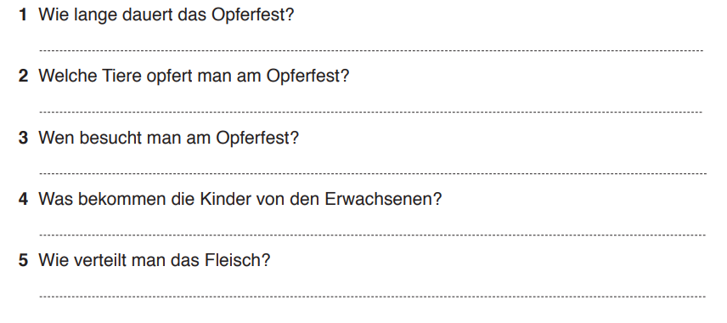

B) Ordnen Sie die Sätze mit den Bildern (resimleri cümlelerle eşleştirin) 5x4=20 P.

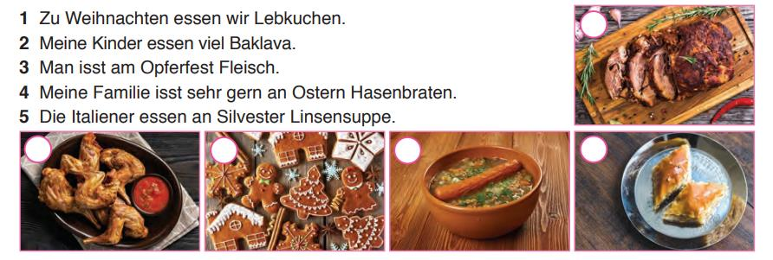

**SCHREIBEN**

**KOMPETENZ: Kann einfache, isolierte Wendungen und Sätze schreiben.**

C) Ergänzen Sie! (Boşlukları örnekteki gibi Perfekt‘e uygun olarak doldurun!) (5 X10 =50 P.)

***“geschrieben—gelesen—getrunken—gegessen—gesprochen “***

1.Maria_ an ihren Freund eine Postkarte _.

2.Wir _gestern Abend im Café einen Kaffee _.

3.Ich am Mittag nicht _.

4.Der Direktor mit den Schülern _.

5.Laura ein Buch _.

……………………………

Deutschlehrer/in